Консультация для родителей: «Лето и безопасность наших детей».
Отдых – это хорошо. Неорганизованный отдых – плохо!
Солнце – это прекрасно. Отсутствие тени– плохо!
Морской воздух, купание – это хорошо.
Многочасовое купание – плохо!
Купание – прекрасное закаливающее средство
Настало лето – замечательное время года! Можно играть на воздухе, закаляться и оздоровляться. Летний отдых это долгожданный отдых и для родителей, и для детей. Поэтому очень важно, чтобы родители с наибольшей пользой распорядились этим драгоценным временем. Необходимо объяснить детям, что купаться, плавать, загорать полезно для здоровья только в том случае, если соблюдать определенные правила безопасности.
Чтобы отдых принес только удовольствие вам и вашему ребенку постарайтесь соблюдать некоторые правила:
1. Если вы занимаетесь со своим ребенком, помните, что эти занятия должны быть короткими и проводить их лучше в утренние часы.
2. Следует помнить, что выезжая за город, или путешествуя по миру, следует обсуждать с ребенком полученные впечатления. Ваша задача расширять кругозор детей, соединяя имеющиеся знания и жизненный опыт ребенка.
3. Всеми силами отвлекайте ребенка от телевизора и компьютера, проводите все свободное время на свежем воздухе, купайтесь, катайтесь на велосипеде, самокате, роликах, играйте в футбол. Лето – это укрепление здоровья ребенка и от того как он отдохнет во многом зависит его здоровье весь следующий учебный год.
4. Старайтесь соблюдать режим дня, иначе очень трудно к нему возвращаться в сентябре. Не забывайте, что недосыпание развивает неврозы, возрастает утомление. Ребенок должен спать не менее 10 часов.
5. Следите за питанием ребенка. Мороженое, газировка, не принесут здоровья вашему ребенку.
6. Выбирайте только те виды отдыха, которые устроят вас и вашего ребенка.
7. Планируя экскурсию на отдыхе, обсудите с ребенком заранее, как он к этому относится, если реакция негативна, попробуйте найти компромисс. Попробуйте найти другую экскурсию, которая интересна и вашему ребенку. Советуйтесь с ребенком, будьте внимательным слушателем, ценность общения не в количестве времени, а в качестве общения (внимание, уважение, понимание).
8. Собираясь на отдых с компанией, старайтесь брать людей, которые разделяют ваши интересы. Оптимально ехать на отдых со схожим составом семьи. Одинаковые заботы, одинаковые проблемы, взаимопомощь, уход за детьми.
9. Заведите с детьми разговор о летнем отдыхе и любимом всеми занятии – купании (в реке, море, озере). Подчеркните различия между морем, рекой, озером. Напомните о знаках, запрещающих купаться.
Игры с родителями – это неотъемлемая часть развития детей. Это и укрепление здоровья, и хорошее настроение. Совместные игры сближают родителей и детей. Ваш ребенок придет в восторг, когда увидит серьезного папу, весело играющего в мяч. Для дошкольника «игра – единственный способ освободиться от роли ребенка, оставаясь ребенком». Для взрослого - «единственный способ стать снова ребенком, оставаясь взрослым».
Впереди лето – пора отпусков, детского отдыха. Самая главная задача отдохнуть самим и оздоровить детей. Родителям детей, имеющих речевые недостатки, и летом нельзя забывать о проблемах своих детей. Важно помнить, что сформированные в течение учебного года навыки (выработанные артикуляционные уклады, поставленные звуки, выученные стихи, пальчиковые игры) за летний период могут, как укрепиться и войти в привычный стереотип, так и потеряться.
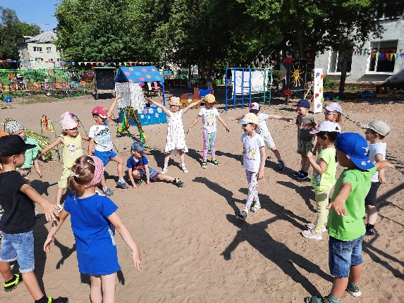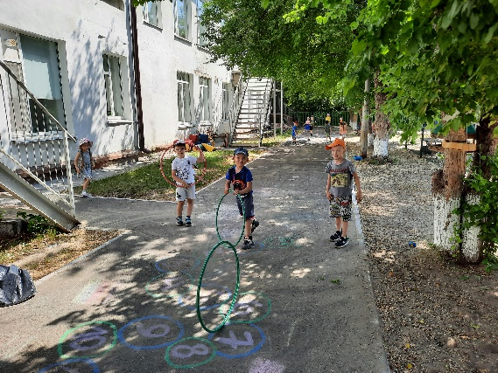
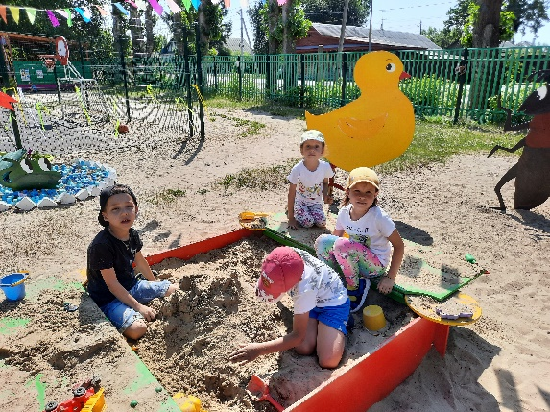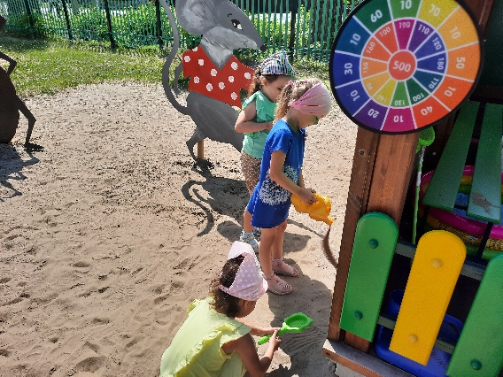
Подготовил: воспитатель Филатова С.С.

